Alueprofiili Heinola (Kunnat)
Diakin karttasovellus 2023-03-01 18:10:25
Tämä asiakirja on tuotettu automaattisesti Diakin karttasovelluksen avulla 2023-03-01 18:10:25. Asiakirjan tiedot perustuvat THL:n Sotkanet-indikaattoripalvelun tietoihin, joihin on yhdistetty Tilastokeskuksen tilasto- ja paikkatietoaineistoja. Tarkempaa tieto indikaattoreista ja metodologiasta löydät sovelluksen Lisätietoja-osiosta.
Alueprofiili sisältää aina kaikkien osoittimien tiedot sekä valitulta alueelta että alueen rajanaapureista. Lisäksi alueprofiilissa esitetään kunkin osoittimen korkein ja matalin arvo. Tiedot esitetään taulukkoina, karttakuvioina sekä aikasarjakuvioina, joista näkee kunkin osoittimen kehityksen 2010-luvulla sekä valitulla alueella että sen naapureissa. Raportin lopussa on tiedot pienituloisuudesta ja työttömyydestä kaikilta alueen postinumeroalueilta.
Tässä raportissa tarkastellaan tasolla Kunnat aluetta Heinola. Lisäksi tarkastelussa ovat rajanaapurit: Asikkala, Hartola, Heinola, Iitti, Kouvola, Lahti, Mäntyharju, Pertunmaa ja Sysmä.
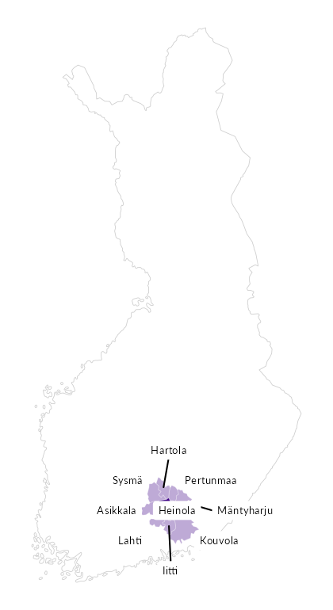

Summamuuttujat
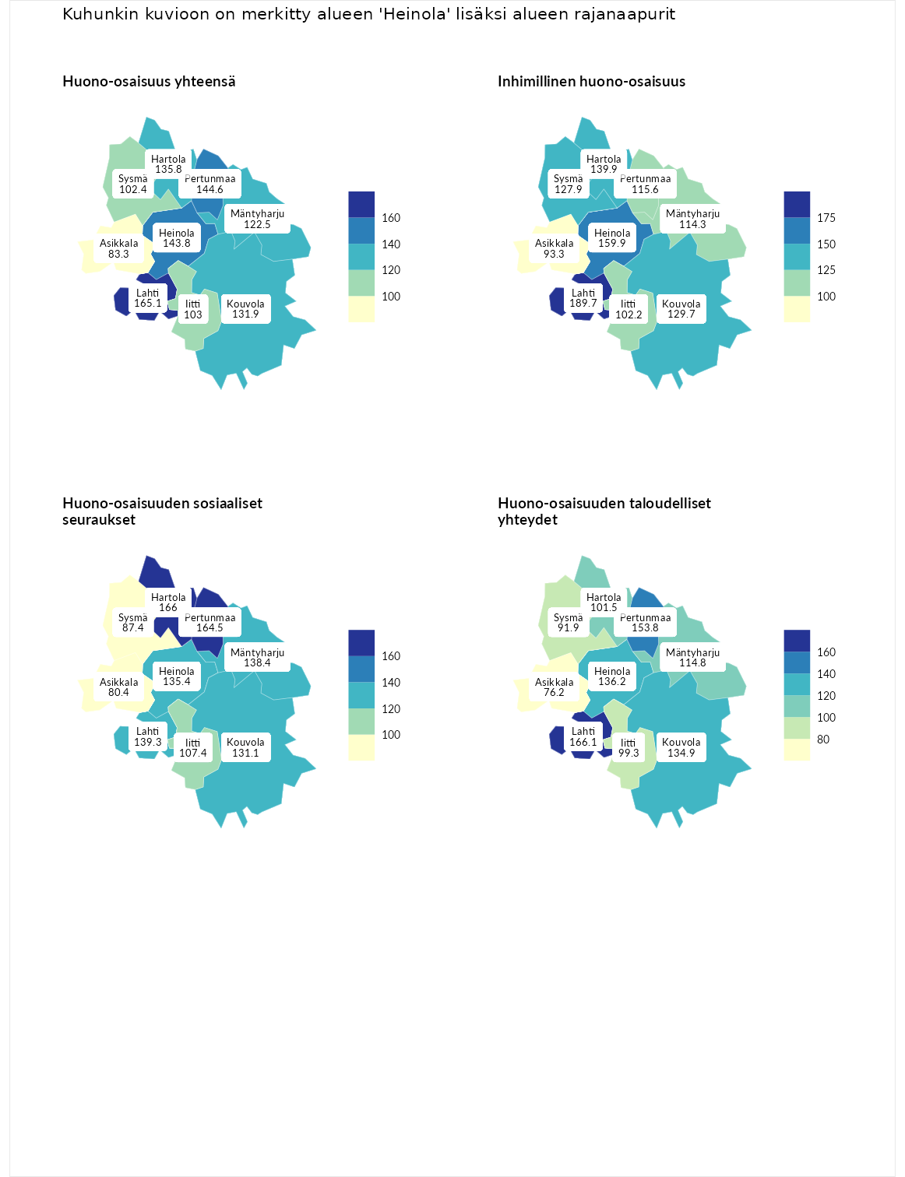

Huono-osaisuus yhteensä
aluenimi | arvo | asema
Tuusniemi (korkein arvo) | 187.5 | 1
Lahti (naapuri) | 165.1 | 5
Pertunmaa (naapuri) | 144.6 | 19
Heinola (valittu) | 143.8 | 21
Hartola (naapuri) | 135.8 | 35
Kouvola (naapuri) | 131.9 | 45
Mäntyharju (naapuri) | 122.5 | 79
Iitti (naapuri) | 103.0 | 140
Sysmä (naapuri) | 102.4 | 143
Asikkala (naapuri) | 83.3 | 222
Luoto (matalin arvo) | 31.7 | 293

Inhimillinen huono-osaisuus
aluenimi | arvo | asema
Lahti (naapuri) | 189.7 | 1
Lahti (korkein arvo) | 189.7 | 1
Heinola (valittu) | 159.9 | 5
Hartola (naapuri) | 139.9 | 29
Kouvola (naapuri) | 129.7 | 50
Sysmä (naapuri) | 127.9 | 56
Pertunmaa (naapuri) | 115.6 | 87
Mäntyharju (naapuri) | 114.3 | 93
Iitti (naapuri) | 102.2 | 135
Asikkala (naapuri) | 93.3 | 172
Luoto (matalin arvo) | 37.9 | 293

Huono-osaisuuden sosiaaliset seuraukset
aluenimi | arvo | asema
Tuusniemi (korkein arvo) | 217.9 | 1
Hartola (naapuri) | 166.0 | 8
Pertunmaa (naapuri) | 164.5 | 9
Lahti (naapuri) | 139.3 | 28
Mäntyharju (naapuri) | 138.4 | 31
Heinola (valittu) | 135.4 | 37
Kouvola (naapuri) | 131.1 | 51
Iitti (naapuri) | 107.4 | 119
Sysmä (naapuri) | 87.4 | 191
Asikkala (naapuri) | 80.4 | 216
Luoto (matalin arvo) | 28.1 | 293

Huono-osaisuuden taloudelliset yhteydet
aluenimi | arvo | asema
Merikarvia (korkein arvo) | 272.5 | 1
Lahti (naapuri) | 166.1 | 20
Pertunmaa (naapuri) | 153.8 | 33
Heinola (valittu) | 136.2 | 60
Kouvola (naapuri) | 134.9 | 61
Mäntyharju (naapuri) | 114.8 | 113
Hartola (naapuri) | 101.5 | 153
Iitti (naapuri) | 99.3 | 161
Sysmä (naapuri) | 91.9 | 192
Asikkala (naapuri) | 76.2 | 235
Luoto (matalin arvo) | 29.0 | 293
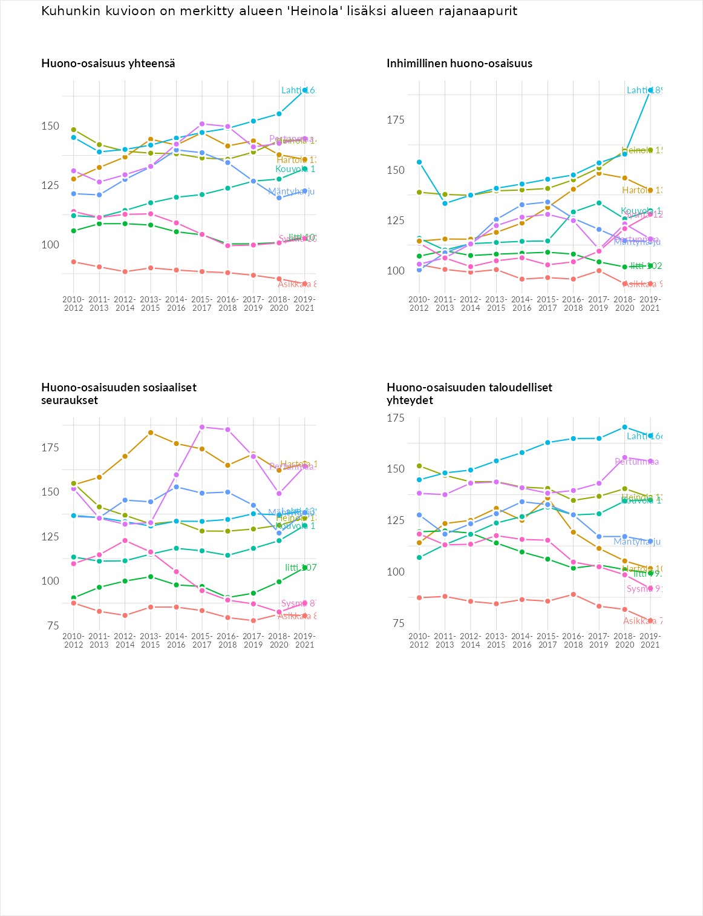

Inhimillinen huono-osaisuus
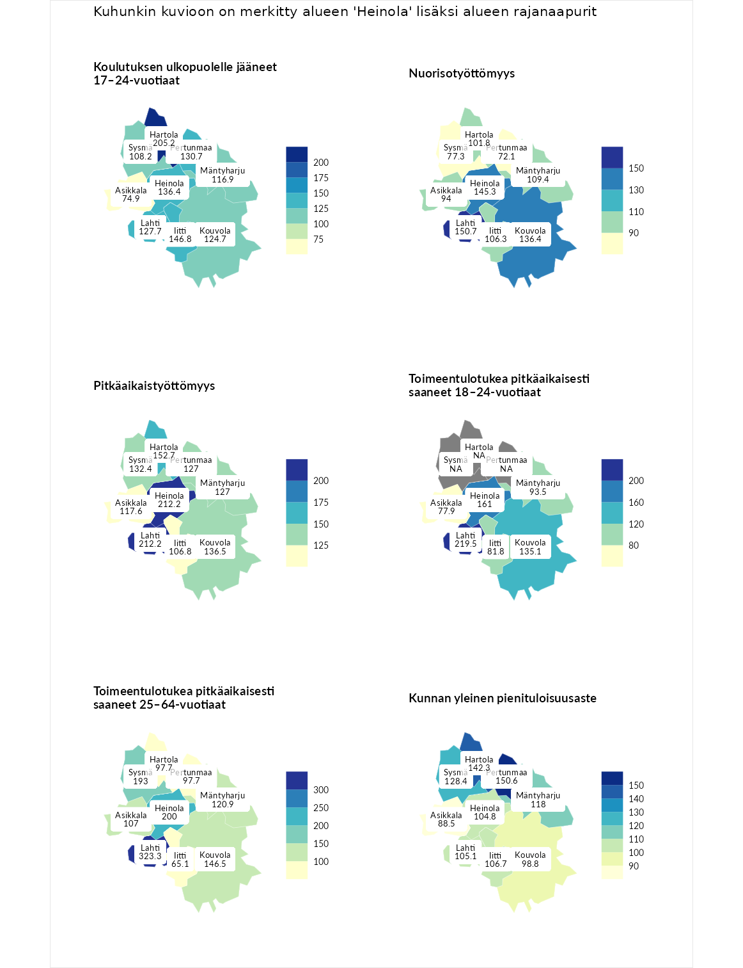

Koulutuksen ulkopuolelle jääneet 17–24-vuotiaat
aluenimi | arvo | asema
Kivijärvi (korkein arvo) | 217.3 | 1
Hartola (naapuri) | 205.2 | 2
Iitti (naapuri) | 146.8 | 20
Heinola (valittu) | 136.4 | 31
Pertunmaa (naapuri) | 130.7 | 39
Lahti (naapuri) | 127.7 | 46
Kouvola (naapuri) | 124.7 | 50
Mäntyharju (naapuri) | 116.9 | 81
Sysmä (naapuri) | 108.2 | 116
Asikkala (naapuri) | 74.9 | 238
Masku (matalin arvo) | 40.7 | 285

Nuorisotyöttömyys
aluenimi | arvo | asema
Outokumpu (korkein arvo) | 205.2 | 1
Lahti (naapuri) | 150.7 | 15
Heinola (valittu) | 145.3 | 22
Kouvola (naapuri) | 136.4 | 32
Mäntyharju (naapuri) | 109.4 | 102
Iitti (naapuri) | 106.3 | 117
Hartola (naapuri) | 101.8 | 134
Asikkala (naapuri) | 94.0 | 158
Sysmä (naapuri) | 77.3 | 218
Pertunmaa (naapuri) | 72.1 | 238
Hailuoto (matalin arvo) | 0.0 | 279

Pitkäaikaistyöttömyys
aluenimi | arvo | asema
Ilomantsi (korkein arvo) | 233.8 | 1
Heinola (valittu) | 212.2 | 2
Lahti (naapuri) | 212.2 | 3
Hartola (naapuri) | 152.7 | 42
Kouvola (naapuri) | 136.5 | 70
Sysmä (naapuri) | 132.4 | 75
Mäntyharju (naapuri) | 127.0 | 88
Pertunmaa (naapuri) | 127.0 | 89
Asikkala (naapuri) | 117.6 | 107
Iitti (naapuri) | 106.8 | 130
Närpiö (matalin arvo) | 17.6 | 293

Toimeentulotukea pitkäaikaisesti saaneet 18–24-vuotiaat
aluenimi | arvo | asema
Tuusniemi (korkein arvo) | 280.5 | 1
Lahti (naapuri) | 219.5 | 4
Heinola (valittu) | 161.0 | 17
Kouvola (naapuri) | 135.1 | 45
Mäntyharju (naapuri) | 93.5 | 95
Iitti (naapuri) | 81.8 | 111
Asikkala (naapuri) | 77.9 | 115
Mustasaari (matalin arvo) | 25.3 | 164

Toimeentulotukea pitkäaikaisesti saaneet 25–64-vuotiaat
aluenimi | arvo | asema
Kotka (korkein arvo) | 325.6 | 1
Lahti (naapuri) | 323.3 | 2
Heinola (valittu) | 200.0 | 23
Sysmä (naapuri) | 193.0 | 28
Kouvola (naapuri) | 146.5 | 64
Mäntyharju (naapuri) | 120.9 | 100
Asikkala (naapuri) | 107.0 | 125
Hartola (naapuri) | 97.7 | 148
Pertunmaa (naapuri) | 97.7 | 150
Iitti (naapuri) | 65.1 | 222
Hailuoto (matalin arvo) | 0.0 | 285

Kunnan yleinen pienituloisuusaste
aluenimi | arvo | asema
Juuka (korkein arvo) | 157.0 | 1
Pertunmaa (naapuri) | 150.6 | 4
Hartola (naapuri) | 142.3 | 9
Sysmä (naapuri) | 128.4 | 31
Mäntyharju (naapuri) | 118.0 | 60
Iitti (naapuri) | 106.7 | 119
Lahti (naapuri) | 105.1 | 125
Heinola (valittu) | 104.8 | 127
Kouvola (naapuri) | 98.8 | 153
Asikkala (naapuri) | 88.5 | 182
Rusko (matalin arvo) | 33.9 | 293
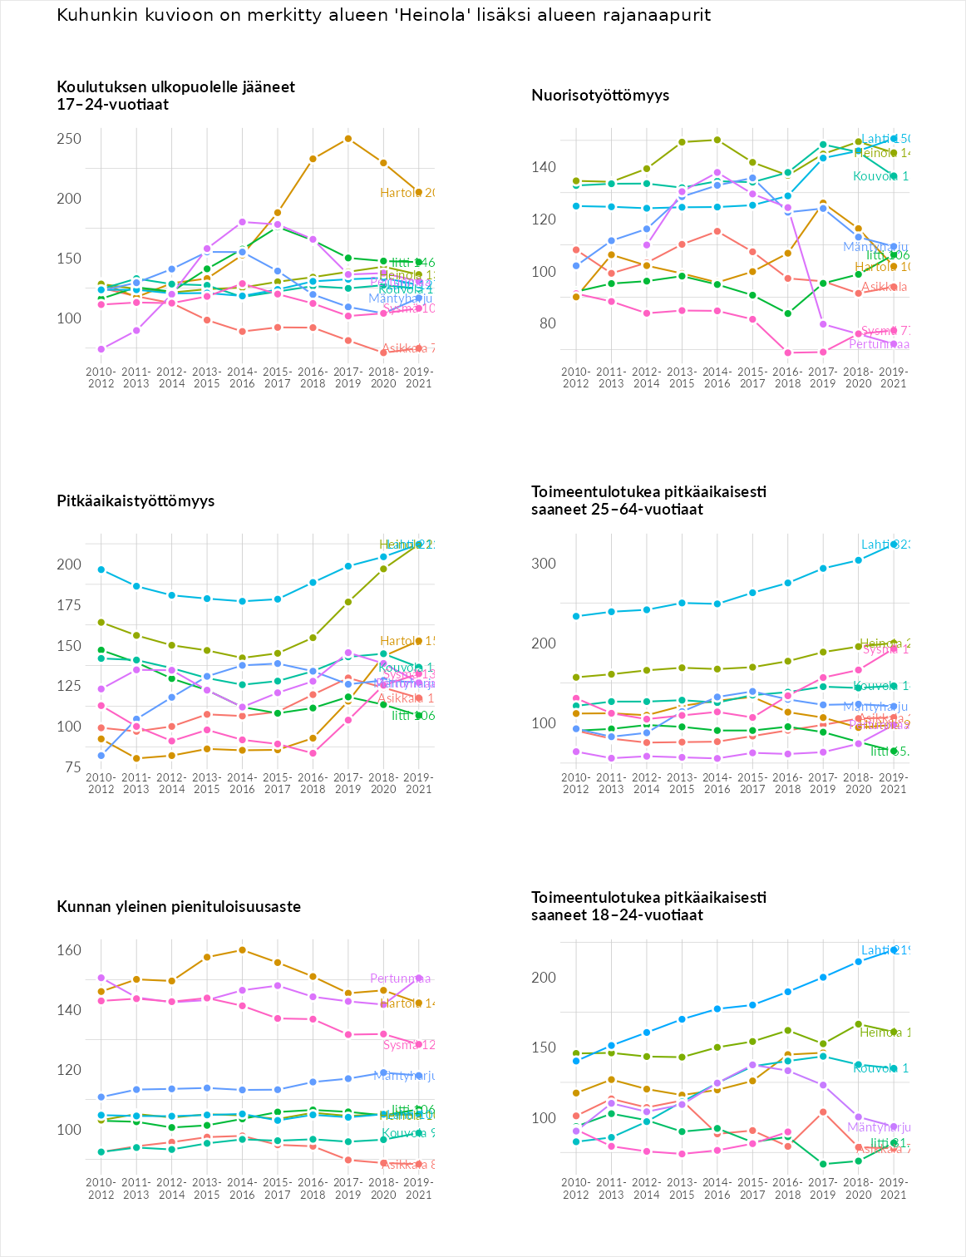

Huono-osaisuuden sosiaaliset seuraukset
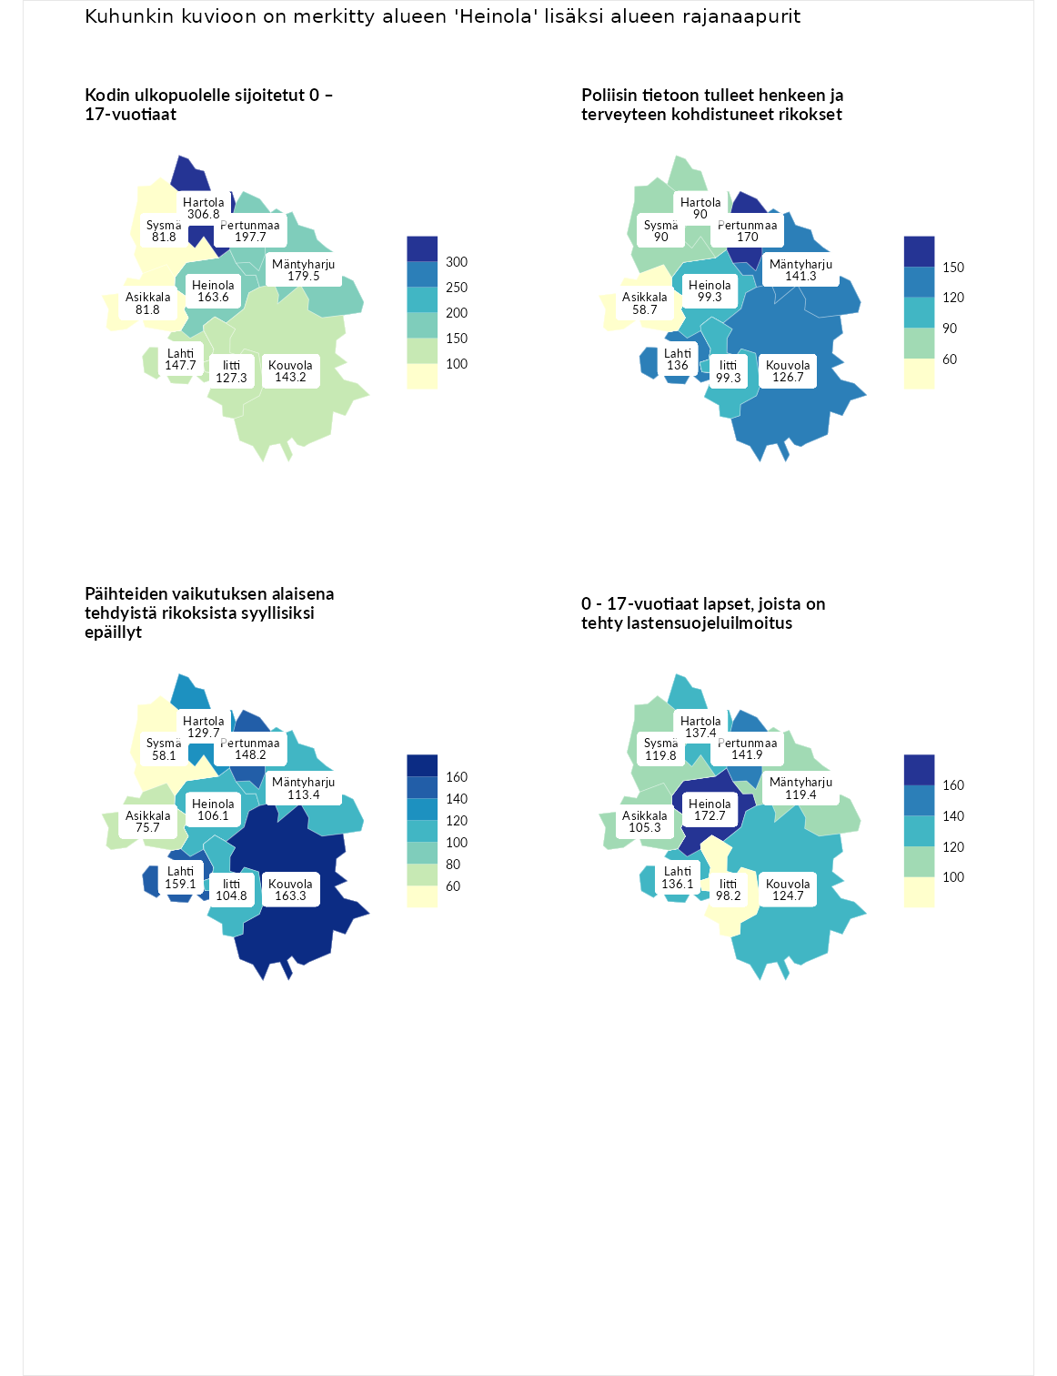

Kodin ulkopuolelle sijoitetut 0 – 17-vuotiaat
aluenimi | arvo | asema
Tuusniemi (korkein arvo) | 463.6 | 1
Hartola (naapuri) | 306.8 | 2
Pertunmaa (naapuri) | 197.7 | 15
Mäntyharju (naapuri) | 179.5 | 22
Heinola (valittu) | 163.6 | 28
Lahti (naapuri) | 147.7 | 52
Kouvola (naapuri) | 143.2 | 58
Iitti (naapuri) | 127.3 | 77
Asikkala (naapuri) | 81.8 | 165
Sysmä (naapuri) | 81.8 | 167
Enonkoski (matalin arvo) | 0.0 | 257

Poliisin tietoon tulleet henkeen ja terveyteen kohdistuneet rikokset
aluenimi | arvo | asema
Puolanka (korkein arvo) | 227.3 | 1
Pertunmaa (naapuri) | 170.0 | 19
Mäntyharju (naapuri) | 141.3 | 48
Lahti (naapuri) | 136.0 | 57
Kouvola (naapuri) | 126.7 | 73
Heinola (valittu) | 99.3 | 146
Iitti (naapuri) | 99.3 | 147
Hartola (naapuri) | 90.0 | 176
Sysmä (naapuri) | 90.0 | 181
Asikkala (naapuri) | 58.7 | 266
Hailuoto (matalin arvo) | 0.0 | 287

Päihteiden vaikutuksen alaisena tehdyistä rikoksista syyllisiksi epäillyt
aluenimi | arvo | asema
Kemi (korkein arvo) | 347.6 | 1
Kouvola (naapuri) | 163.3 | 28
Lahti (naapuri) | 159.1 | 33
Pertunmaa (naapuri) | 148.2 | 48
Hartola (naapuri) | 129.7 | 73
Mäntyharju (naapuri) | 113.4 | 111
Heinola (valittu) | 106.1 | 127
Iitti (naapuri) | 104.8 | 133
Asikkala (naapuri) | 75.7 | 225
Sysmä (naapuri) | 58.1 | 260
Luoto (matalin arvo) | 17.6 | 293

0 - 17-vuotiaat lapset, joista on tehty lastensuojeluilmoitus
aluenimi | arvo | asema
Vaala (korkein arvo) | 189.0 | 1
Heinola (valittu) | 172.7 | 7
Pertunmaa (naapuri) | 141.9 | 23
Hartola (naapuri) | 137.4 | 27
Lahti (naapuri) | 136.1 | 31
Kouvola (naapuri) | 124.7 | 56
Sysmä (naapuri) | 119.8 | 68
Mäntyharju (naapuri) | 119.4 | 71
Asikkala (naapuri) | 105.3 | 122
Iitti (naapuri) | 98.2 | 158
Maalahti (matalin arvo) | 33.0 | 293
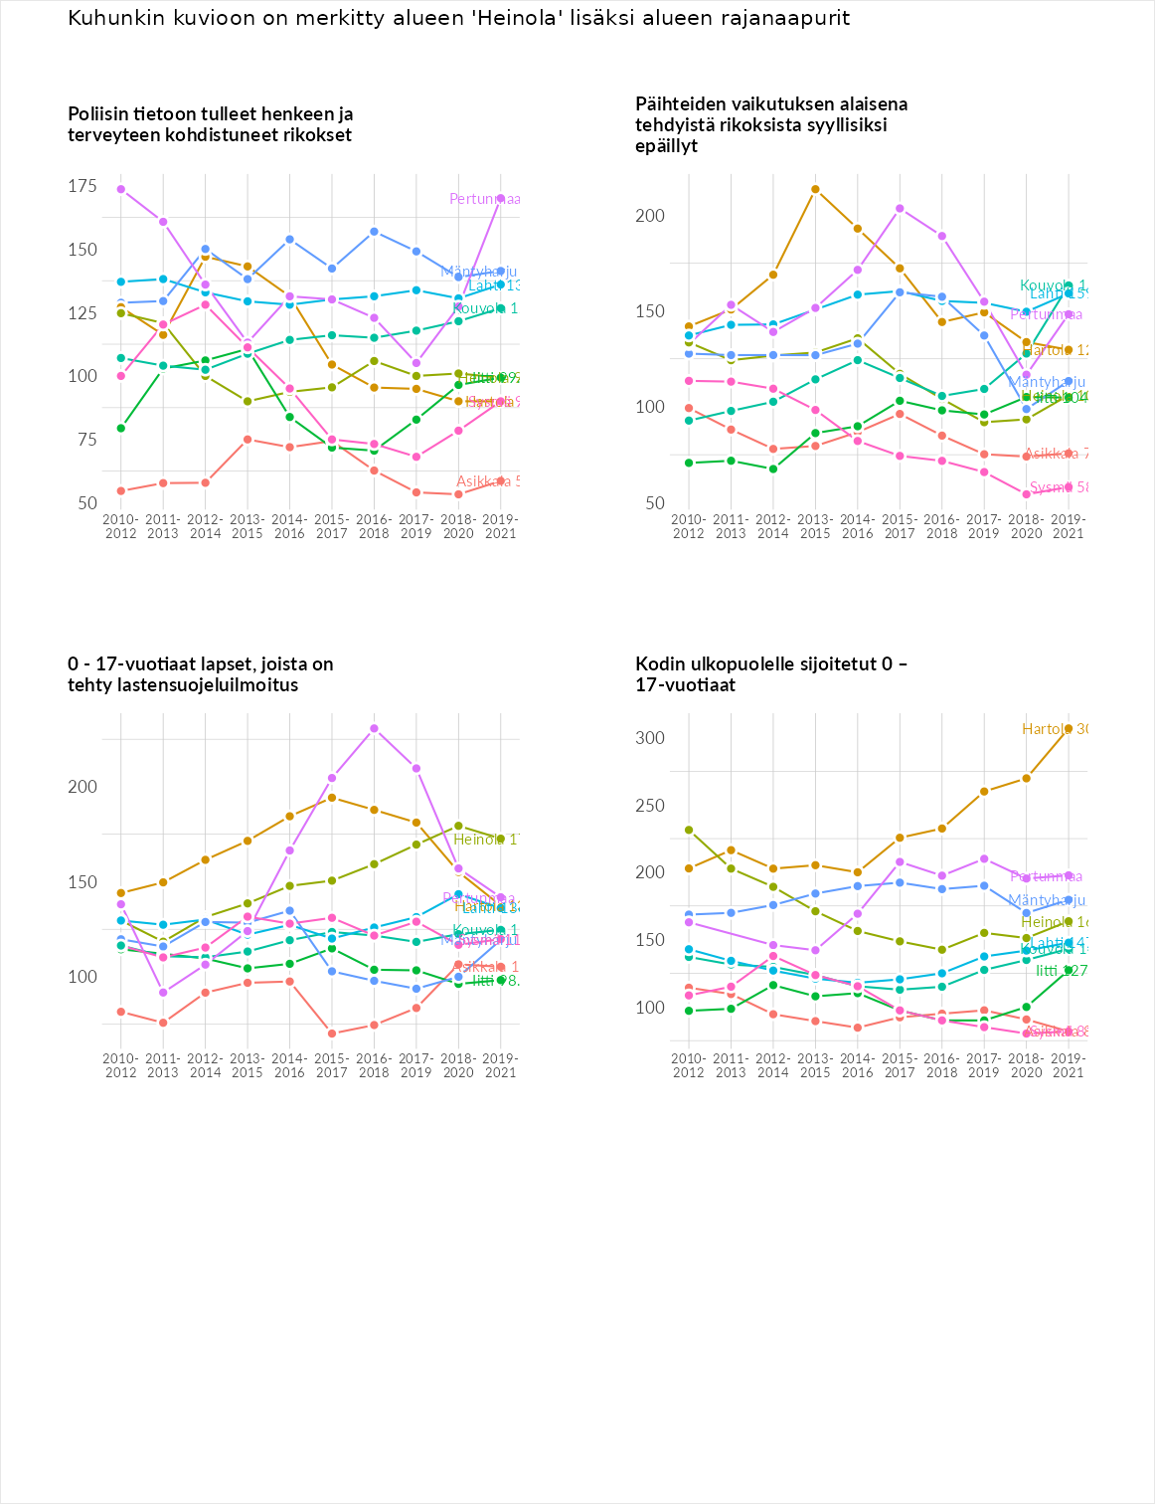

Huono-osaisuuden taloudelliset yhteydet
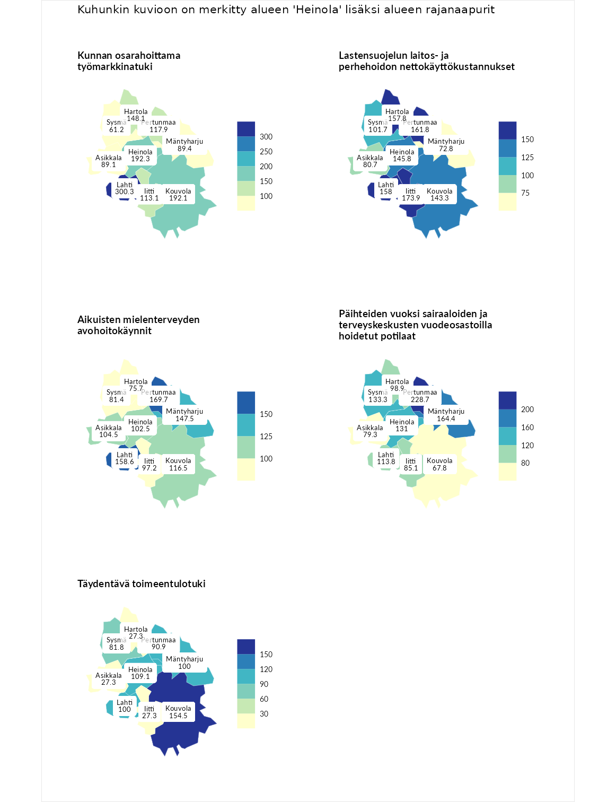

Kunnan osarahoittama työmarkkinatuki
aluenimi | arvo | asema
Lahti (naapuri) | 300.3 | 1
Lahti (korkein arvo) | 300.3 | 1
Heinola (valittu) | 192.3 | 17
Kouvola (naapuri) | 192.1 | 18
Hartola (naapuri) | 148.1 | 63
Pertunmaa (naapuri) | 117.9 | 105
Iitti (naapuri) | 113.1 | 113
Mäntyharju (naapuri) | 89.4 | 173
Asikkala (naapuri) | 89.1 | 174
Sysmä (naapuri) | 61.2 | 251
Luoto (matalin arvo) | 5.9 | 293

Lastensuojelun laitos- ja perhehoidon nettokäyttökustannukset
aluenimi | arvo | asema
Tuusniemi (korkein arvo) | 304.1 | 1
Iitti (naapuri) | 173.9 | 23
Pertunmaa (naapuri) | 161.8 | 29
Lahti (naapuri) | 158.0 | 35
Hartola (naapuri) | 157.8 | 36
Heinola (valittu) | 145.8 | 48
Kouvola (naapuri) | 143.3 | 52
Sysmä (naapuri) | 101.7 | 144
Asikkala (naapuri) | 80.7 | 180
Mäntyharju (naapuri) | 72.8 | 200
Siikainen (matalin arvo) | -179.0 | 293

Aikuisten mielenterveyden avohoitokäynnit
aluenimi | arvo | asema
Lapinlahti (korkein arvo) | 559.0 | 1
Pertunmaa (naapuri) | 169.7 | 28
Lahti (naapuri) | 158.6 | 38
Mäntyharju (naapuri) | 147.5 | 54
Kouvola (naapuri) | 116.5 | 105
Asikkala (naapuri) | 104.5 | 134
Heinola (valittu) | 102.5 | 139
Iitti (naapuri) | 97.2 | 155
Sysmä (naapuri) | 81.4 | 205
Hartola (naapuri) | 75.7 | 221
Lempäälä (matalin arvo) | 15.9 | 293

Päihteiden vuoksi sairaaloiden ja terveyskeskusten vuodeosastoilla hoidetut potilaat
aluenimi | arvo | asema
Pelkosenniemi (korkein arvo) | 258.6 | 1
Pertunmaa (naapuri) | 228.7 | 3
Mäntyharju (naapuri) | 164.4 | 26
Sysmä (naapuri) | 133.3 | 59
Heinola (valittu) | 131.0 | 63
Lahti (naapuri) | 113.8 | 98
Hartola (naapuri) | 98.9 | 138
Iitti (naapuri) | 85.1 | 183
Asikkala (naapuri) | 79.3 | 196
Kouvola (naapuri) | 67.8 | 222
Enonkoski (matalin arvo) | 0.0 | 273

Täydentävä toimeentulotuki
aluenimi | arvo | asema
Merikarvia (korkein arvo) | 1009.1 | 1
Kouvola (naapuri) | 154.5 | 62
Heinola (valittu) | 109.1 | 124
Lahti (naapuri) | 100.0 | 155
Mäntyharju (naapuri) | 100.0 | 158
Pertunmaa (naapuri) | 90.9 | 180
Sysmä (naapuri) | 81.8 | 192
Asikkala (naapuri) | 27.3 | 282
Hartola (naapuri) | 27.3 | 283
Iitti (naapuri) | 27.3 | 285
Pukkila (matalin arvo) | 9.1 | 293
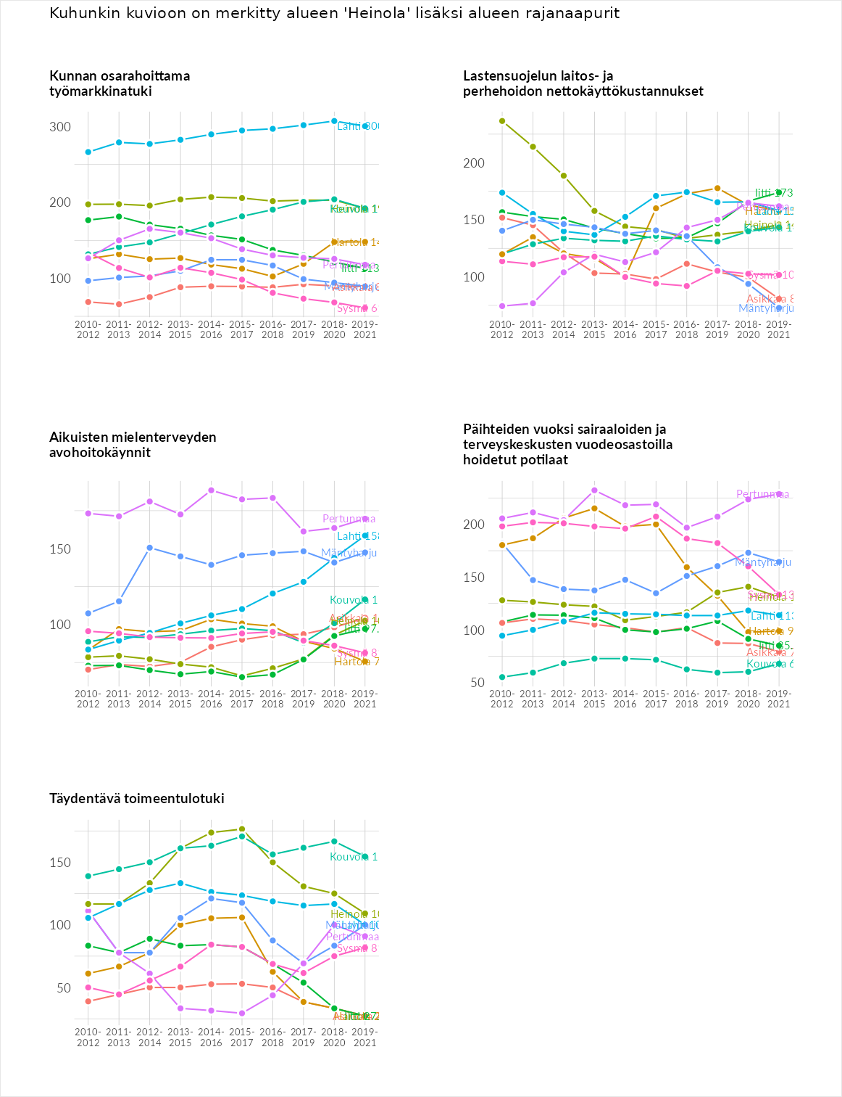

Postinumeroaluekohtaiset tiedot
aluekoodi | aluenimi | Kokonaislukema | Alimpaan tuloluokkaan kuuluvat taloudet | Alimpaan tuloluokkaan kuuluvat täysi-ikäiset | Työttömät | Peruskoulutuksen omaavat
18130 | Tommola-Sahanniemi | 149.0 | 156.2 | 108.6 | 194.7 | 136.6
52980 | Ahvenainen | 136.8 | NA | 193.0 | 44.1 | 173.1
18200 | Kaakonlampi-Pyhätön | 132.2 | 144.4 | 103.0 | 162.5 | 118.6
19260 | Paaso-Syrjäkoski | 128.9 | 116.0 | 128.9 | 122.3 | 148.3
19250 | Syrjäkoski | 112.6 | NA | 88.6 | 138.5 | 110.9
18150 | Jyränkö | 108.7 | 110.3 | 90.9 | 129.3 | 104.3
19120 | Vierumäki urheiluopisto | 105.1 | 106.6 | 180.7 | 65.7 | 67.6
18100 | Heinola Keskus | 104.5 | 118.5 | 80.4 | 111.0 | 108.1
19210 | Lusi | 104.4 | 90.6 | 97.0 | 110.0 | 119.9
18300 | Heinola kk | 103.0 | 93.0 | 91.2 | 124.3 | 103.6
19110 | Vierumäki taajama | 95.2 | 75.1 | 79.1 | 123.1 | 103.3
18120 | Reumasairaala-alue | 93.6 | 91.6 | 70.1 | 101.1 | 111.5
18600 | Myllyoja | 89.8 | 60.6 | 81.9 | 124.7 | 91.9
